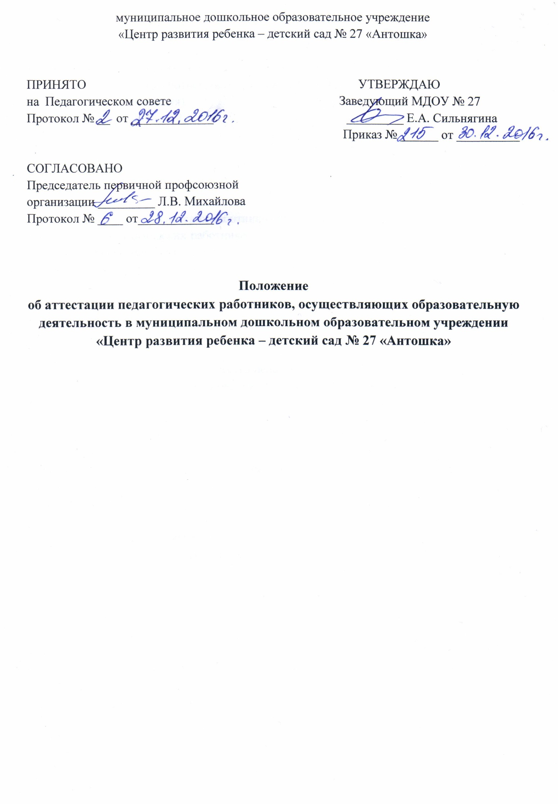
- Общие положения
- Настоящее положение (далее-Положение) регламентирует порядок проведения
аттестации педагогических работников муниципального дошкольного образовательного учреждения «Центр развития ребенка – детский сад № 27 «Антошка», (далее- Учреждение) с целью подтверждения соответствия занимаемой должности, а также первую и высшую категории (далее-аттестация).
- Нормативной основой для аттестации педагогических работников являются:
- Федеральный закон от 29.12.2012 года № 273 – ФЗ «Об образовании в Российской Федерации»;
- Приказ Министерства образования и науки Российской Федерации от 07 апреля 2014 года № 276;
- настоящее Положение.
3. Аттестация педагогических работников проводится в целях подтверждения
соответствия педагогических работников занимаемым ими должностям на основе оценки их профессиональной деятельности и по желанию педагогических работников в целях установления квалификационной категории.
4. Основными задачами проведения аттестации являются:
стимулирование целенаправленного, непрерывного повышения уровня квалификации педагогических работников, их методологической культуры, профессионального и личностного роста;
определение необходимости повышения квалификации педагогических работников;
повышение эффективности и качества педагогической деятельности;
выявление перспектив использования потенциальных возможностей педагогических работников;
учет требований федеральных государственных образовательных стандартов к кадровым условиям реализации образовательных программ при формировании кадрового состава организаций;
обеспечение дифференциации размеров оплаты труда педагогических работников с учетом установленной квалификационной категории и объема их преподавательской (педагогической) работы.
5. Основными принципами проведения аттестации являются коллегиальность, гласность, открытость, обеспечивающие объективное отношение к педагогическим работникам, недопустимость дискриминации при проведении аттестации.

II. Аттестация педагогических работников в целях подтверждения соответствия занимаемой должности
2.1. Аттестация педагогических работников в целях подтверждения соответствия педагогических работников занимаемым ими должностям проводится один раз в пять лет на основе оценки их профессиональной деятельности аттестационной комиссией, самостоятельно формируемой Учреждением (далее - аттестационная комиссия Учреждения).
2.2. Аттестационная комиссия организации создается приказом заведующего МДОУ № 27 «Антошка» в составе председателя комиссии, заместителя председателя, секретаря и членов комиссии. Состав аттестационной комиссии формируется таким образом, чтобы была исключена возможность конфликта интересов, который мог бы повлиять на принимаемое аттестационной комиссией решение. Заведующий дошкольным учреждением не может являться председателем аттестационной комиссии. Срок действия аттестационной комиссии составляет 1 год.
2.3. В состав аттестационной комиссии организации в обязательном порядке включается представитель выборного органа соответствующей первичной профсоюзной организации (при наличии такого органа).
2.4.Полномочия отдельных членов аттестационной комиссии могут быть досрочно
прекращены приказом руководителя по следующим основаниям:
- невозможность выполнения обязанностей по состоянию здоровья;
- увольнение члена аттестационной комиссии;
- неисполнение или ненадлежащее исполнение обязанностей члена аттестационной комиссии.
2.5. Председатель аттестационной комиссии;
- руководит деятельностью аттестационной комиссии;
- проводит заседания аттестационной комиссии;
- распределяет обязанности между членами аттестационной комиссии;
- определяет по согласованию с членами комиссии порядок рассмотрения вопросов;
- подписывает протоколы заседаний аттестационной комиссии;
- контролирует хранение и учет документов по аттестации;
обеспечивает подготовку материалов и документов руководителю МДОУ для представления на аттестуемых педагогических работников и приложений к ним;
- осуществляет другие полномочия.
2.6. В случае временного отсутствия (болезни, отпуска, командировки и других уважительных причин) председателя аттестационной комиссии полномочия председателя комиссии по его поручению осуществляет заместитель председателя комиссии либо один из членов аттестационной комиссии.
2.7. Заместитель председателя аттестационной комиссии:
- исполняет обязанности председателя в его отсутствие (отпуск, командировка и т.п.);
- участвует в работе аттестационной комиссии;
- проводит консультации педагогических работников;
- подписывает протоколы заседаний аттестационной комиссии;
- осуществляет другие полномочия.
2.8. Секретарь аттестационной комиссии:
- подчиняется непосредственно председателю аттестационной комиссии;
организует заседания аттестационной комиссии и сообщает членам комиссии о дате и повестке дня ее заседания
- осуществляет прием и регистрацию документов (представления, дополнительных собственных сведений педагогического работника;
- ведет и оформляет протоколы заседаний аттестационной комиссии;
- обеспечивает оформление выписок из протокола заседания аттестационной комиссии;
-обеспечивает хранение и учет документов по аттестации педагогических работников;
- подписывает протоколы заседаний аттестационной комиссии, выписки из протокола;
- осуществляет другие полномочия
2.9. Члены аттестационной комиссии:
- участвуют в работе аттестационной комиссии;
- подписывают протоколы заседаний аттестационной комиссии.

2.10. Аттестация педагогических работников проводится в соответствии с приказом заведующего МДОУ № 27 «Антошка».
2.11. К документации аттестационной комиссии относятся:
- приказ руководителя о составе, графике заседаний аттестационной комиссии;
- протоколы заседаний аттестационной комиссии;
- документы по аттестации педагогических работников в составе личных дел (выписка из протокола);
- журналы регистрации документов:
- журнал регистрации представлений на аттестацию с целью подтверждения соответствия педагогического работника занимаемой должности;
- журнал выдачи аттестационных листов педагогических работников.
2.12. Работодатель знакомит педагогических работников с распорядительным актом, содержащим список работников организации, подлежащих аттестации, график проведения аттестации, под роспись не менее чем за 30 календарных дней до дня проведения их аттестации по графику.
2.13. Для проведения аттестации на каждого педагогического работника работодатель вносит в аттестационную комиссию организации представление.
2.7. В представлении содержатся следующие сведения о педагогическом работнике:
а) фамилия, имя, отчество (при наличии);
б) наименование должности на дату проведения аттестации;
в) дата заключения по этой должности трудового договора;
г) уровень образования и (или) квалификации по специальности или направлению подготовки;
д) информация о получении дополнительного профессионального образования по профилю педагогической деятельности;
е) результаты предыдущих аттестаций (в случае их проведения);
ж) мотивированная всесторонняя и объективная оценка профессиональных, деловых качеств, результатов профессиональной деятельности педагогического работника по выполнению трудовых обязанностей, возложенных на него трудовым договором.
2.14. Работодатель знакомит педагогического работника с представлением под роспись не позднее, чем за 30 календарных дней до дня проведения аттестации. После ознакомления с представлением педагогический работник по желанию может представить в аттестационную комиссию организации дополнительные сведения, характеризующие его профессиональную деятельность за период с даты предыдущей аттестации (при первичной аттестации - с даты поступления на работу).
При отказе педагогического работника от ознакомления с представлением составляется акт, который подписывается работодателем и лицами (не менее двух), в присутствии которых составлен акт.
2.15. Аттестация проводится на заседании аттестационной комиссии организации с участием педагогического работника.
Заседание аттестационной комиссии организации считается правомочным, если на нем присутствуют не менее двух третей от общего числа членов аттестационной комиссии организации.
В случае отсутствия педагогического работника в день проведения аттестации на заседании аттестационной комиссии организации по уважительным причинам, его аттестация переносится на другую дату, и в график аттестации вносятся соответствующие изменения, о чем работодатель знакомит работника под роспись не менее чем за 30 календарных дней до новой даты проведения его аттестации.
При неявке педагогического работника на заседание аттестационной комиссии организации без уважительной причины аттестационная комиссия организации проводит аттестацию в его отсутствие.
2.16. Аттестационная комиссия организации рассматривает представление, дополнительные сведения, представленные самим педагогическим работником, характеризующие его профессиональную деятельность (в случае их представления).
Обсуждение профессиональных и личностных качеств педагогического работника применительно к его должностным обязанностям и полномочиям должно быть объективным и доброжелательным.
Члены аттестационной комиссии при необходимости вправе задавать педагогическому работнику вопросы, связанные с выполнением должностных обязанностей.
2.17. По результатам аттестации педагогического работника аттестационная комиссия организации принимает одно из следующих решений:
соответствует занимаемой должности (указывается должность педагогического работника);
не соответствует занимаемой должности (указывается должность педагогического работника).
2.18. Решение принимается аттестационной комиссией организации в отсутствие аттестуемого педагогического работника открытым голосованием большинством голосов членов аттестационной комиссии организации, присутствующих на заседании.
При прохождении аттестации педагогический работник, являющийся членом аттестационной комиссии организации, не участвует в голосовании по своей кандидатуре.
2.19. В случаях, когда не менее половины членов аттестационной комиссии организации, присутствующих на заседании, проголосовали за решение о соответствии работника занимаемой должности, педагогический работник признается соответствующим занимаемой должности.
2.20. Результаты аттестации педагогического работника, непосредственно присутствующего на заседании аттестационной комиссии организации, сообщаются ему после подведения итогов голосования.
2.21. Результаты аттестации педагогических работников заносятся в протокол, подписываемый председателем, заместителем председателя, секретарем и членами аттестационной комиссии организации, присутствовавшими на заседании, который хранится с представлениями, дополнительными сведениями, представленными самими педагогическими работниками, характеризующими их профессиональную деятельность (в случае их наличия), у работодателя.
2.22. На педагогического работника, прошедшего аттестацию, не позднее двух рабочих дней со дня ее проведения секретарем аттестационной комиссии организации составляется выписка из протокола, содержащая сведения о фамилии, имени, отчестве (при наличии) аттестуемого, наименовании его должности, дате заседания аттестационной комиссии организации, результатах голосования, о принятом аттестационной комиссией организации решении. Работодатель знакомит педагогического работника с выпиской из протокола под роспись в течение трех рабочих дней после ее составления. Выписка из протокола хранится в личном деле педагогического работника.
2.23. Результаты аттестации в целях подтверждения соответствия педагогических работников занимаемым ими должностям на основе оценки и профессиональной деятельности педагогический работник вправе обжаловать в соответствии с законодательством Российской Федерации.
2.24. Аттестацию в целях подтверждения соответствия занимаемой должности не проходят следующие педагогические работники:
а) педагогические работники, имеющие квалификационные категории;
б) проработавшие в занимаемой должности менее двух лет в организации, в которой проводится аттестация;
в) беременные женщины;
г) женщины, находящиеся в отпуске по беременности и родам;
д) лица, находящиеся в отпуске по уходу за ребенком до достижения им возраста трех лет;
е) отсутствовавшие на рабочем месте более четырех месяцев подряд в связи с заболеванием.
Аттестация педагогических работников, предусмотренных подпунктами "г" и "д" настоящего пункта, возможна не ранее чем через два года после их выхода из указанных отпусков.
Аттестация педагогических работников, предусмотренных подпунктом "е" настоящего пункта, возможна не ранее чем через год после их выхода на работу.
2.25. Аттестационные комиссии организаций дают рекомендации работодателю о возможности назначения на соответствующие должности педагогических работников лиц, не имеющих специальной подготовки или стажа работы, установленных в разделе "Требования к квалификации" раздела "Квалификационные характеристики должностей работников образования" Единого квалификационного справочника должностей руководителей, специалистов и служащих и (или) профессиональными стандартами, но обладающих достаточным практическим опытом и компетентностью, выполняющих качественно и в полном объеме возложенные на них должностные обязанности.

III. Аттестация педагогических работников в целях установления квалификационной категории
3.1. Аттестация педагогических работников в целях установления квалификационной категории проводится по их желанию.
По результатам аттестации педагогическим работникам устанавливается первая или высшая квалификационная категория.
Квалификационная категория устанавливается сроком на 5 лет. Срок действия квалификационной категории продлению не подлежит.
3.2. Аттестация педагогических работников организаций, находящихся в ведении федеральных органов исполнительной власти, осуществляется аттестационными комиссиями, формируемыми федеральными органами исполнительной власти, в ведении которых эти организации находятся, a в отношении педагогических работников организаций, находящихся в ведении субъекта Российской Федерации, педагогических работников муниципальных и частных организаций, проведение данной аттестации осуществляется аттестационными комиссиями, формируемыми уполномоченными органами государственной власти субъектов Российской Федерации (далее - аттестационные комиссии).
3.3. При формировании аттестационных комиссий определяются их составы, регламент работы, а также условия привлечения специалистов для осуществления всестороннего анализа профессиональной деятельности педагогических работников.
В состав аттестационных комиссий включается представитель соответствующего профессионального союза.
3.4. Аттестация педагогических работников проводится на основании их заявлений, подаваемых непосредственно в аттестационную комиссию, либо направляемых педагогическими работниками в адрес аттестационной комиссии по почте письмом с уведомлением о вручении или с уведомлением в форме электронного документа с использованием информационно-телекоммуникационных сетей общего пользования, в том числе сети "Интернет".
3.5. В заявлении о проведении аттестации педагогические работники указывают квалификационные категории и должности, по которым они желают пройти аттестацию.
3.6. Заявления о проведении аттестации подаются педагогическими работниками независимо от продолжительности работы в организации, в том числе в период нахождения в отпуске по уходу за ребенком.
3.7. Заявления о проведении аттестации в целях установления высшей квалификационной категории по должности, по которой аттестация будет проводиться впервые, подаются педагогическими работниками не ранее чем через два года после установления по этой должности первой квалификационной категории.
3.8. Истечение срока действия высшей квалификационной категории не ограничивает право педагогического работника впоследствии обращаться в аттестационную комиссию с заявлением о проведении его аттестации в целях установления высшей квалификационной категории по той же должности.
3.9. Заявления педагогических работников о проведении аттестации рассматриваются аттестационными комиссиями в срок не более 30 календарных дней со дня их получения, в течение которого:
а) определяется конкретный срок проведения аттестации для каждого педагогического работника индивидуально с учетом срока действия ранее установленной квалификационной категории;
б) осуществляется письменное уведомление педагогических работников о дате, месте, времени проведения экспертизы и дате, месте, времени проведения заседания аттестационной комиссии. Специалист по аттестации АОУ ВО ДПО «ВИРО» сообщает координатору по аттестации педагогических работников государственных образовательных учреждений и муниципальных образовательных учреждений для дальнейшего информирования образовательных учреждений.
3.10. Продолжительность аттестации для каждого педагогического работника от начала ее проведения и до принятия решения аттестационной комиссией составляет не более 60 календарных дней.
3.11. Заседание аттестационной комиссии считается правомочным, если на нем присутствуют не менее двух третей от общего числа ее членов.
3.12. Педагогический работник имеет право лично присутствовать при его аттестации на заседании аттестационной комиссии. При неявке педагогического работника на заседание аттестационной комиссии аттестация проводится в его отсутствие.
3.13. Первая квалификационная категория педагогическим работникам устанавливается на основе:
стабильных положительных результатов освоения обучающимися образовательных программ по итогам мониторингов, проводимых организацией;
стабильных положительных результатов освоения обучающимися образовательных программ по итогам мониторинга системы образования, проводимого в порядке, установленном постановлением Правительства Российской Федерации от 5 августа 2013 г. N 662;
выявления развития у обучающихся способностей к научной (интеллектуальной), творческой, физкультурно-спортивной деятельности;
личного вклада в повышение качества образования, совершенствования методов обучения и воспитания, транслирования в педагогических коллективах опыта практических результатов своей профессиональной деятельности, активного участия в работе методических объединений педагогических работников организации.
3.14. Высшая квалификационная категория педагогическим работникам устанавливается на основе:
достижения обучающимися положительной динамики результатов освоения образовательных программ по итогам мониторингов, проводимых организацией;
достижения обучающимися положительных результатов освоения образовательных программ по итогам мониторинга системы образования, проводимого в порядке, установленном постановлением Правительства Российской Федерации от 5 августа 2013 г. N 662;
выявления и развития способностей обучающихся к научной (интеллектуальной), творческой, физкультурно-спортивной деятельности, а также их участия в олимпиадах, конкурсах, фестивалях, соревнованиях;
личного вклада в повышение качества образования, совершенствования методов обучения и воспитания, и продуктивного использования новых образовательных технологий, транслирования в педагогических коллективах опыта практических результатов своей профессиональной деятельности, в том числе экспериментальной и инновационной;
активного участия в работе методических объединений педагогических работников организаций, в разработке программно-методического сопровождения образовательного процесса, профессиональных конкурсах.

3.15. Оценка профессиональной деятельности педагогических работников в целях установления квалификационной категории осуществляется аттестационной комиссией на основе результатов их работы, предусмотренных пунктами 36 и 37 Порядка
проведения аттестации педагогических работников организаций, осуществляющих образовательную деятельность (утв. приказом Министерства образования и науки РФ от 7 апреля 2014 г. N 276), при условии, что их деятельность связана с соответствующими направлениями работы.
3.16. По результатам аттестации аттестационная комиссия принимает одно из следующих решений:
установить первую (высшую) квалификационную категорию (указывается должность педагогического работника, по которой устанавливается квалификационная категория);
отказать в установлении первой (высшей) квалификационной категории (указывается должность, по которой педагогическому работнику отказывается в установлении квалификационной категории).
3.17. Решение аттестационной комиссией принимается в отсутствие аттестуемого педагогического работника открытым голосованием большинством голосов присутствующих на заседании членов аттестационной комиссии. При равенстве голосов аттестационная комиссия принимает решение об установлении первой (высшей) квалификационной категории.
При прохождении аттестации педагогический работник, являющийся членом аттестационной комиссии, не участвует в голосовании по своей кандидатуре.
Результаты аттестации педагогического работника, непосредственно присутствующего на заседании аттестационной комиссии, сообщаются ему после подведения итогов голосования.
3.18. Решение аттестационной комиссии оформляется протоколом, который подписывается председателем, заместителем председателя, секретарем и членами аттестационной комиссии, принимавшими участие в голосовании.
Решение аттестационной комиссии вступает в силу со дня его вынесения.
3.19. При принятии в отношении педагогического работника, имеющего первую квалификационную категорию, решения аттестационной комиссии об отказе в установлении высшей квалификационной категории, за ним сохраняется первая квалификационная категория до истечения срока ее действия.
3.20. Педагогические работники, которым при проведении аттестации отказано в установлении квалификационной категории, обращаются по их желанию в аттестационную комиссию с заявлением о проведении аттестации на ту же квалификационную категорию не ранее чем через год со дня принятия аттестационной комиссией соответствующего решения.
3.21. На основании решений аттестационных комиссий о результатах аттестации педагогических работников соответствующие федеральные органы исполнительной власти или уполномоченные органы государственной власти субъектов Российской Федерации издают распорядительные акты об установлении педагогическим работникам первой или высшей квалификационной категории со дня вынесения решения аттестационной комиссией, которые размещаются на официальных сайтах указанных органов в сети "Интернет".
3.22. Результаты аттестации в целях установления квалификационной категории (первой или высшей) педагогический работник вправе обжаловать в соответствии с законодательством Российской Федерации.
3.23. Квалификационные категории, установленные педагогическим работникам, сохраняются до окончания срока их действия при переходе в другую организацию, в том числе расположенную в другом субъекте Российской Федерации.

